н Федеральное государственное автономное образовательное учреждение высшего образования «Национальный исследовательский университет ИТМО»

Факультет Программной инженерии и компьютерной техники
Дисциплина “Основы профессиональной деятельности”

Отчёт по лабораторной работе №3
Вариант №5029

Выполнил:
Ануфриев Андрей Сергеевич, Р3119
Проверила:
Остапенко Ольга Денисовна

г. Санкт-Петербург
2025 год
Оглавление
Задание 2
Ход выполнения 2
1) Текст исходной программы 2
2) Описание программы 2
3) Таблица трассировки 2
4) Вариант программы с меньшим числом команд 2
Вывод 2

Задание
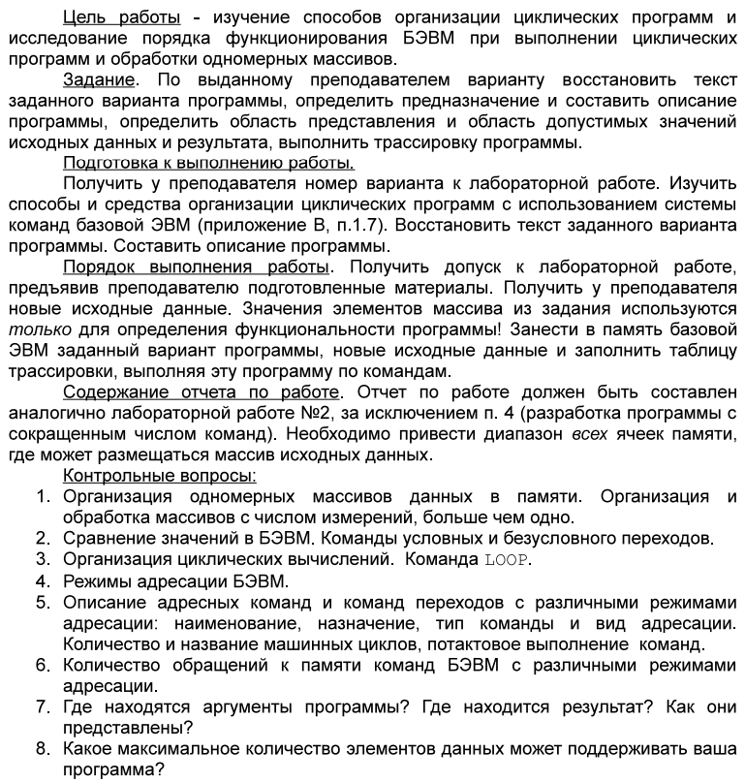
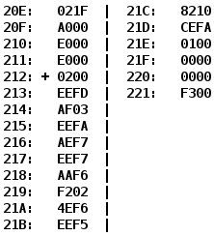

Ход выполнения

Текст исходной программы

Адрес | Код команды | Мнемоника | Комметнтарии
20E | 021F | start_index | Адрес начала массива
20F | A000 | current_index | Адрес текущего элемента
210 | E000 | arr_length | Кол-во повторов цикла(кол-во элементов массива)
211 | E000 | result | Результат
212 | 0200 | CLA
213 | EEFD | ST IP-2 | -3+1 Прямое относительное сохранение в ячейку 211
214 | AF03 | LD 03 | Прямая загрузка M→AC(0003)
215 | EEFA | ST IP -5 | -6+1Прямое относительное сохранение в ячейку 210
216 | AEF7 | LD IP-8 | -9+1 Прямая относительная загрузка 20E → AC
217 | EEF7 | ST IP-8 | -9+1 Прямое относительное сохранение в ячейку 20F
218 | AAF6 | LD (IP -A)+ | Косвенная автоинкрементная загрузка М→AC(020E) Зн(020E)+=1
219 | F202 | BMI 02 | +2+1 Переход, если минус N==1
21A | 4EF6 | ADD IP -9 | -10+1 Прямое относительное сложение с ячейкой 211
21B | EEF5 | ST IP-10 | -11+1 Прямое относительное сохранение в ячейку 211
21C | 8210 | LOOP 0210 | M-1→M; Если M <= 0, то IP + 1→ IP
21D | CEFA | JUMP IP-5 | -6+1 Прямой относительный прыжок в ячейку 0218
21E | 0100 | HLT | Останов
21F | 0000 | - | Элементы массива
220 | 0000 | -
221 | F300 | -

Описание программы
Назначение программы: сложение положительных чисел
Область представления:
- start_index, current_index – 11-ти разрядные адреса
- arr_length – 16-разрядные целые числа, беззнаковые
- элементы массива, result – 16-разрядные целые числа, знаковые
Область допустимых значений
start_index - [0; 20D - arr_length] И [21F; 7FF - arr_length]

current_index – [start_index ; start_index + arr_length]
Элементы массива [-2^15; 2^15-1]
arr_length - [0; 127]
0<=result <= 2^15-1

Расположение данных в памяти
21F – 221 - исходные данные(эл-ты массива)
20F – промежуточный результат
211 – результат
212 – 21E - команды
Адрес первой и последней исполняемой команды
212 - первая команда
21E - последняя команда

Адр | Знчн | IP | CR | AR | DR | SP | BR | AC | PS | NZVC | Адр_1 | Знчн_2
0212 | 0200 | 212 | 0000 | 000 | 0000 | 000 | 0000 | 0000 | 004 | 0100
0212 | 0200 | 213 | 0200 | 212 | 0200 | 000 | 0212 | 0000 | 004 | 0100
0213 | EEFD | 214 | EEFD | 211 | 0000 | 000 | FFFD | 0000 | 004 | 0100 | 211 | 0000
0214 | AF03 | 215 | AF03 | 214 | 0003 | 000 | 0003 | 0003 | 000 | 000
0215 | EEFA | 216 | EEFA | 210 | 0003 | 000 | FFFA | 0003 | 000 | 0000 | 210 | 0003
0216 | AEF7 | 217 | AEF7 | 20E | 021F | 000 | FFF7 | 021F | 000 | 0000
0217 | EEF7 | 218 | EEF7 | 20F | 021F | 000 | FFF7 | 021F | 000 | 0000 | 20F | 021F
0218 | AAF6 | 219 | AAF6 | 21F | 0000 | 000 | FFF6 | 0000 | 004 | 0100 | 20F | 0220
0219 | F202 | 21A | F202 | 219 | F202 | 000 | 0219 | 0000 | 004 | 0100
021A | 4EF6 | 21B | 4EF6 | 211 | 0000 | 000 | FFF6 | 0000 | 004 | 0100
021B | EEF5 | 21C | EEF5 | 211 | 0000 | 000 | FFF5 | 0000 | 004 | 0100 | 211 | 0000
021C | 8210 | 21D | 8210 | 210 | 0002 | 000 | 0001 | 0000 | 004 | 0100 | 210 | 0002
021D | CEFA | 218 | CEFA | 21D | 0218 | 000 | FFFA | 0000 | 004 | 0100
0218 | AAF6 | 219 | AAF6 | 2 20 | 0000 | 000 | FFF6 | 0000 | 004 | 0100 | 20F | 0221
0219 | F202 | 21A | F202 | 219 | F202 | 000 | 0219 | 0000 | 004 | 0100
021A | 4EF6 | 21B | 4EF6 | 211 | 0000 | 000 | FFF6 | 0000 | 004 | 0100
021B | EEF5 | 21C | EEF5 | 211 | 0000 | 000 | FFF5 | 0000 | 004 | 0100 | 211 | 0000
021C | 8210 | 21D | 8210 | 210 | 0001 | 000 | 0000 | 0000 | 004 | 0100 | 210 | 0001
021D | CEFA | 218 | CEFA | 21D | 0218 | 000 | FFFA | 0000 | 004 | 0100
0218 | AAF6 | 219 | AAF6 | 221 | F300 | 000 | FFF6 | F300 | 008 | 1000 | 20F | 0222
0219 | F202 | 21C | F202 | 219 | F202 | 000 | 0002 | F300 | 008 | 1000
021C | 8210 | 21E | 8210 | 210 | 0000 | 000 | FFFF | F300 | 008 | 1000 | 210 | 0000
021E | 0100 | 21F | 0100 | 21E | 0100 | 000 | 021E | F300 | 008 | 1000

